医学教育网执业西药师：《答疑周刊》2019年第47期
问题索引：
1.【问题】老师，麻醉药品和精神药品定点经营资格由谁审批？
2.【问题】硝苯地平和尼群地平就硝基的位置不同，为什么后者四位是手性中心呢？
3.【问题】胃蛋白酶在酸性环境消化力强还是碱性环境？
具体解答：
1.【问题】老师，麻醉药品和精神药品定点经营资格由谁审批？
【解答】麻醉药品和精神药品定点经营资格审批：
①“跨省”级从事“麻药和精一”批发业务的企业（全国性批发企业）：“国药监部门”批准，并予以公布。
②“本省”级区域内从事“麻药和精一”批发业务的企业（区域性批发企业）：所在地“省级药监部门”批准，并予以公布。医学教育网|原创
③“专门”从事“精二”批发业务的企业：经所在地“省级药监部门”批准。
2.【问题】硝苯地平和尼群地平就硝基的位置不同，为什么后者四位是手性中心呢？
【解答】因为硝苯地平的四位链接着两个一样的结构，您看左右两个结构是不是一样的。手性中心要求四个基团不能一样。医学教育网|原创
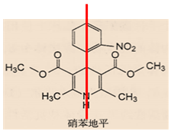
您再看尼群地平，左边的结构多了一个甲基，我给您画出来了，这样4位链接的结构就不对称了。
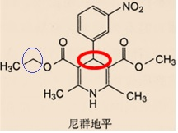
3.【问题】胃蛋白酶在酸性环境消化力强还是碱性环境？
【解答】胃蛋白酶在中性、碱性及强酸性环境中，消化力减弱，在弱酸性环境(PH1.5～2.5)中，消化力最强。

